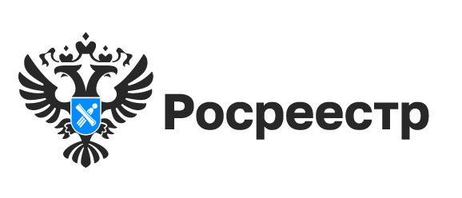

Особенности заключения сделок с участием
несовершеннолетних до четырнадцати лет

Дети вне зависимости от возраста могут быть владельцами имущества, включая недвижимость. Права детей защищены законом.
Несовершеннолетние в возрасте до четырнадцати лет являются малолетними. Они не участвуют в сделках самостоятельно. Интересы малолетних представляют их законные представители - родители (один из родителей), усыновители или опекуны.
Законные представители не могут распорядится имуществом малолетних по своему усмотрению. Для передачи недвижимости детей в аренду, безвозмездное пользование, залог, для продажи или иного отчуждения или уменьшения имущества малолетних законным представителям потребуется получить письменное согласие органа опеки и попечительства.
Сделки по отчуждению недвижимого имущества несовершеннолетнего подлежат обязательному нотариальному удостоверению, что является дополнительной защитой имущественных прав детей.
При оформлении прав на недвижимость договоры и заявления о регистрации прав от имени малолетних подписывают законные представители.
Для подтверждения своих полномочий при регистрации прав законные представители малолетних предъявляют документы:
- родители – паспорт и свидетельство о рождении ребенка,
- усыновители – свидетельство об усыновлении,
- опекуны – акт органа опеки и попечительства о назначении опекуна.
Имущественную ответственность по сделкам малолетнего несут его родители, усыновители или опекуны, если не докажут, что обязательство было нарушено не по их вине.

материал подготовлен Управлением Росреестра
по Новосибирской области

Об Управлении Росреестра по Новосибирской области
Управление Федеральной службы государственной регистрации, кадастра и картографии по Новосибирской области (Управление Росреестра по Новосибирской области) является территориальным органом федерального органа исполнительной власти, осуществляющим функции по государственной регистрации прав на недвижимое имущество и сделок с ним, государственному кадастровому учету недвижимого имущества, по оказанию государственных услуг в сфере осуществления государственной регистрации прав на недвижимое имущество и государственного кадастрового учета недвижимого имущества, землеустройства, государственного мониторинга земель, лицензирования геодезической и картографической деятельности, а также функции в сфере геодезии и картографии, наименований географических объектов, по федеральному государственному контролю (надзору) в области геодезии и картографии, федеральному государственному земельному контролю (надзору), государственной кадастровой оценке объектов недвижимости, федеральному государственному контролю (надзору) за деятельностью саморегулируемых организаций. Руководителем Управления Росреестра по Новосибирской области является Светлана Евгеньевна Рягузова.

Контакты для СМИ:
Управление Росреестра по Новосибирской области
630091, г. Новосибирск, ул. Державина, д. 28
Электронная почта:
oko@r54.rosreestr.ru
Сайт: Росреестр
Соцсети: ВКонтакте, Одноклассники, Яндекс.Дзен, Телеграм

